Муниципальное автономное дошкольное образовательное учреждение детский сад №30 комбинированного вида городского округа город Нефтекамск Республики Башкортостан

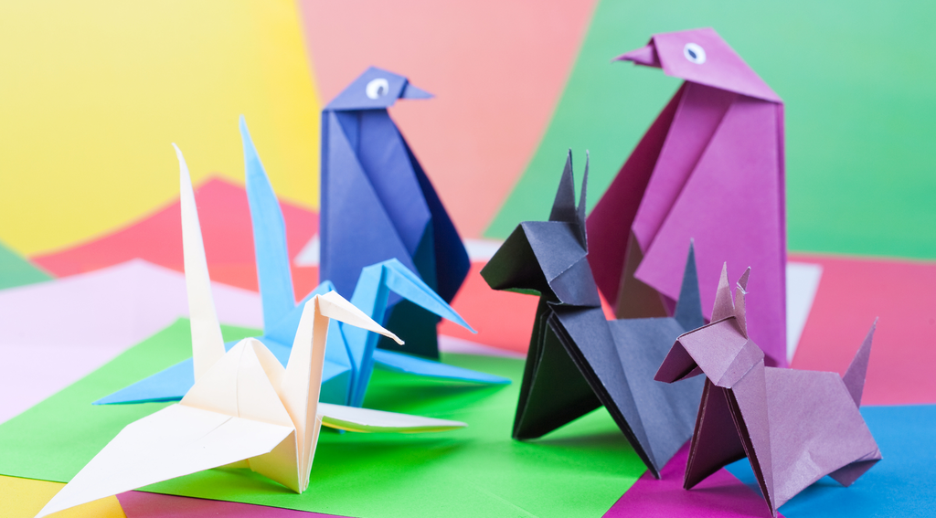

г. Нефтекамск 2016г.

В детстве все мы запускали бумажные самолётики и мастерили незамысловатые шапки из газет – вот только не знали, что занятие это называется «оригами» и имеет солидный возраст.
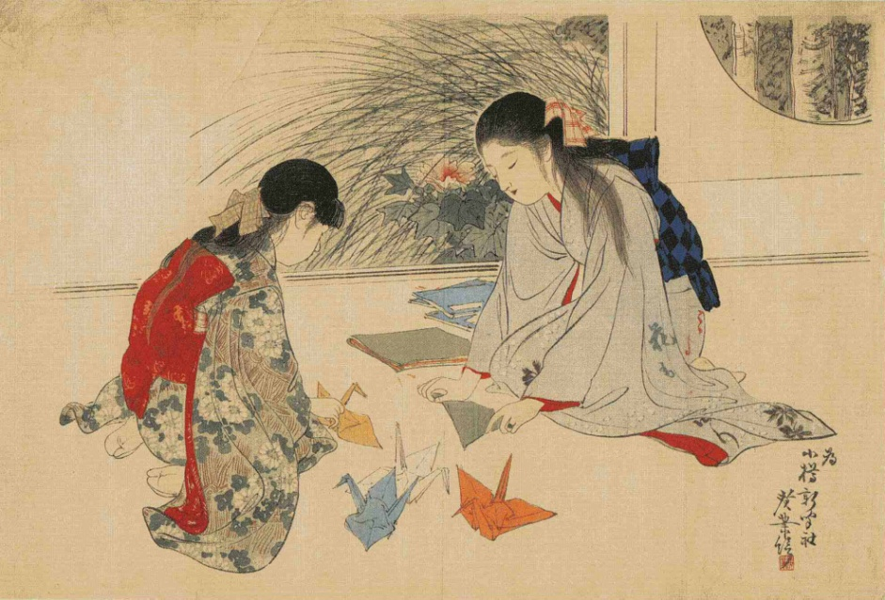 Возникло искусство складывания бумаги в Японии, в период Хэйам (794 – 1185 гг). По-японски «ори» - «сложенный», «ками» - «бумага».
Оригами – японское искусство складывания бумаги. Оно привлекает внимание многих из вас, родителей, да и нас педагогов, так как является не только увлекательным способом проведения досуга, но и средством решения многих педагогических задач.
Этот вид искусства благоприятно влияет на развитие внимания и формирование памяти, развитие речи, логического мышления, мелкой моторики руки, воображения и развитие творческих способностей. Занятия оригами дисциплинируют, формируют самостоятельность, уверенность в себе, воспитывают усидчивость, ответственность, аккуратность, бережное отношение к предметам и бумаги.
Изготовление поделок из оригами способствует развитию ручного труда, а тем самым воспитывает в детях любовь и уважение к человеческому труду, формирует трудовые навыки и умения, учит соблюдать порядок на рабочем месте, выполнять общие правила пользования ножницами, клеем и другими рабочими принадлежностями, соблюдать установленные правила санитарии, гигиены и безопасности труда. Поэтому занятия ручным трудом (оригами) способствуют формированию начальных навыков учебной деятельности и являются залогом успешной подготовки к обучению в школе.

Давайте попробуем заново открыть для себя и помочь своим детям полюбить этот волшебный мир оригами. Вспомните, как в детстве вы складывали из бумаги самолетик, кошелек, тюльпанчик, лягушку и многое другое.
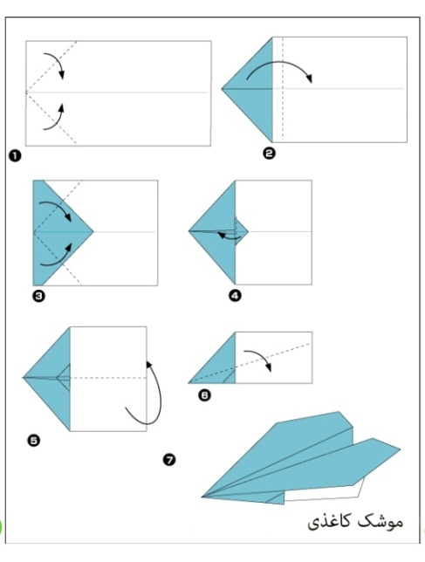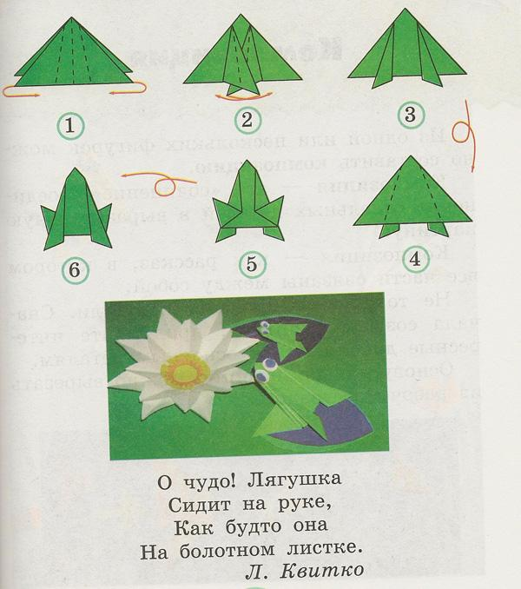
Попробуйте вместе с ребенком сделать фигурки оригами, предлагая повторять ваши действия с бумагой, получите удовольствие от общения с малышом, не требуйте от него слишком многого, не забывайте хвалить ребёнка, найдите слова ободрения в случае неудачи, настройте его на то, что в следующий раз у него всё получится.

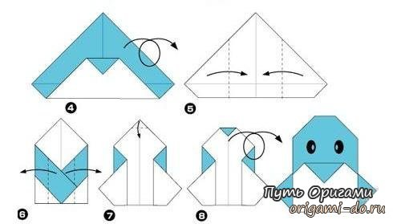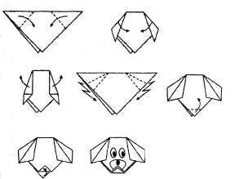

При изготовлении фигурок, старайтесь делать все сгибы плотными, приучайте этому и детей. Вполне возможно, что ребёнку вначале будет сложно выполнять складки, но его должен подстёгивать интерес, желание получить конечный результат – игрушку.

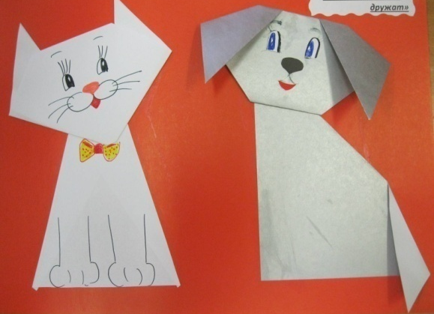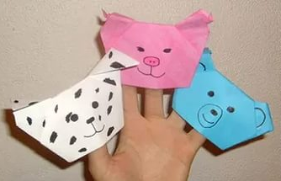

Её можно будет раскрасить, дать имя или прозвище и даже придумать про неё сказку или историю. Оригами способствует созданию игровых ситуаций. Сложив из бумаги фигурки, дети могут включиться в игру – драматизацию, совершать путешествие в мир сказки.

